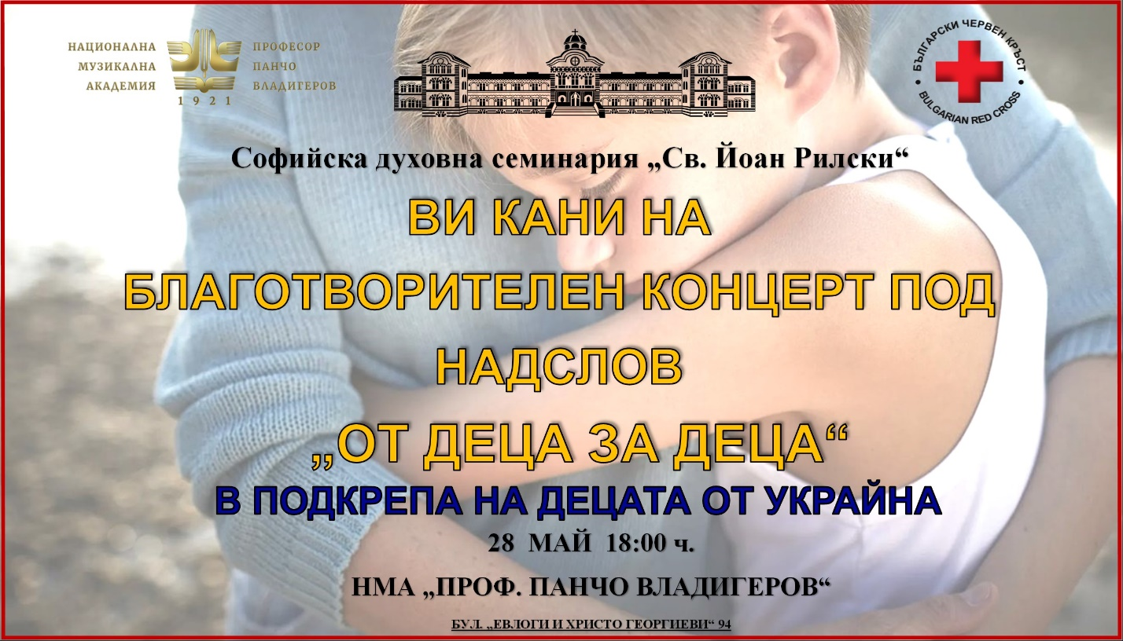С благословението на Негово Светейшество Българския патриарх Неофит и Светия Синод на 28 май от 18:00 ч. в залата на Националната музикална академия „Проф. Панчо Владигеров“ ще се проведе благотворителен концерт на учениците от Софийската духовна семинария „Св. Йоан Рилски“. Целта на събитието е набиране на средства за украинските деца и продължаването на тяхното образование в България. Партньори на концерта са Националната музикална академия и Българският червен кръст. В програмата са включени източноправославни песнопения, народни песни, пиеси за пиано и др., изпълнени от семинаристите от 8-ми до 12-ти клас. Входът за концерта е свободен. Даренията ще се събират и разпределят от Българския червен кръст. Всеки, който желае, може да дари средства в касичките, които ще се намират пред залата в деня на концерта. Учениците, преподавателите и ръководството на Софийската духовна семинария отправят покана към всички желаещи да се включат в благородната инициатива.

„Блажени милостивите, защото те ще бъдат помилвани“ (Матей 5:7)
Всеки, който желае, може да подкрепи кампанията и с дарение по банков път на официалната сметка на Българския червен кръст. Като основание за превода следва да се посочи „Концерт на Софийската семинария „Св. Йоан Рилски“.
БЪЛГАРСКИ ЧЕРВЕН КРЪСТ
УНИКРЕДИТ БУЛБАНК АД
BG23UNCR76301077778563
UNCRBGSF (За пострадалите от конфликта в Украйна)
